STAGE D’EXTERNAT en MÉDECINE GÉNÉRALE

LIVRET DE STAGE
TRIMESTRE DE « Juin 2023 à Août 2023 »
Début du stage le 26 Juin – Fin du stage le 27 Août inclus
Validation : 65 demi-journées en stage

Vos contacts et responsables :

Responsable pédagogique : Dr Anthony Chapron
Responsable des enseignements : Dr Cassandre Garnier
Responsable des terrains de stage : Dr Emmanuel Allory– Mme Fanny Joissains, secrétaire
secretariat.medecine-generale@univ-rennes1.fr – 02 23 23 76 08

Responsable des conventions de stage :
Bureau des stages : fanny.joissains@univ-rennes1.fr - 02 23 23 44 24

Organisation du stage d’externat en médecine générale
Dispositions réglementaires et statutaires

À Rennes, ce stage ambulatoire est obligatoire depuis juillet 2010 et intégré à l’organisation globale des stages d’externat des 6èmes années. Les règles de validation de ce stage sont identiques à celles des autres stages du deuxième cycle des études médicales votées dans les modalités de contrôle des connaissances de la Faculté, sous réserve de dispositions particulières.

- Objectifs de stage

Les objectifs de stage sont les suivants :
- Appréhender les conditions d'exercice de la médecine générale en ambulatoire.
- Appréhender la prise en charge globale du patient en liaison avec l'ensemble des professionnels dans le cadre d'une structure ambulatoire de premier recours
- Appréhender la relation médecin-patient en médecine générale ambulatoire et la place du médecin généraliste au sein du système de santé
- Se familiariser avec la démarche clinique en médecine générale, la sémiologie des stades précoces des maladies et des maladies prévalentes en ambulatoire : entretien avec le patient, analyse des informations recueillies, examen clinique médical, démarche diagnostique, prescription, suivi d'une mise en œuvre et coordination d'une thérapeutique.
- Se familiariser avec la démarche de prévention et les enjeux de santé publique
- Appréhender les notions d'éthique, de droit et de responsabilité médicale en médecine générale ambulatoire.
- Comprendre les modalités de gestion d'une structure ambulatoire.

- Organisation du stage

- Généralités
- Les conditions de réalisation du stage sont fixées dans le cadre d’une convention entre le Directeur de l’UFR, le Directeur du CHU de rattachement, le(s) maître(s) de stage et l’étudiant qui confirme ainsi avoir pris connaissance des règles de stage.
- Le directeur de l’UFR peut suspendre le stage ou y mettre fin sur demande de l’étudiant ou du maître de stage.
- Le stage est effectué sous la responsabilité du (des) maître(s) de stage agréé(s), en liaison avec le directeur du département de médecine générale.
- L’étudiant accompagne son maître de stage lors des visites à domicile ou lors d’interventions dans d’autres structures.

- Durée
- Le stage en médecine générale comporte un minimum de 6,5 semaines à temps plein ou 13 semaines à mi-temps, soit 65 demi-journées. Il se déroule le matin, sauf si l’emploi du temps du maître de stage et l’absence de cours obligatoire l’après-midi à la Faculté permettent d’effectuer sur tout ou partie du stage des journées complètes.
- Une journée complète en stage équivaut à 3 demi-journées.
- L’ensemble du stage se déroule sur un maximum de 3 mois.

- Enseignements théoriques
Ils sont organisés sur le temps de stage, en matinée (éventuellement sur une journée complète au 4ème trimestre, et exceptionnellement l’après-midi). La présence à ces enseignements est donc obligatoire : ils font partie intégrante du stage.

Trois demi-journées sont organisées sur des thèmes différents, avec présentation et discussion de situations cliniques authentiques (c’est-à-dire vues en stage) en petits groupes :
- La médecine générale et ses spécificités
- Pathologies aigues en soin primaire et organisation des soins ambulatoires
- Suivi des maladies chroniques et prévention en santé

- Validation
La validation du stage obligatoire de médecine générale est proposée par le responsable de stage du DMG au responsable du Pôle dont est issu l’externe.
La validation du stage est prononcée chaque trimestre par le Directeur de l’UFR au vu de :
- La fiche d’évaluation pédagogique complétée par le MSU (Maître de stage des Universités) en présence de l’étudiant, en ligne (google form). Chaque MSU a normalement reçu le lien de cette fiche d’évaluation par mail au cours du stage de la part de Mme Fanny JOISSAINS. Votre numéro étudiant est indispensable pour remplir le document.
La fiche pédagogique située à la fin de ce livret n’est plus validante et n’est donc pas à renvoyer au bureau des stages.
- L’assiduité de l’étudiant, qui doit accomplir la totalité du stage, déduction faite le cas échéant des périodes légales de congé ou d’arrêt maladie justifiées.
- La présence aux enseignements théoriques obligatoires avec apport d’une situation authentique ayant posé question à l’étudiant. Aucune absence non justifié n’est possible. Toute absence nécessite un justificatif à transmettre au secrétariat de médecine générale.
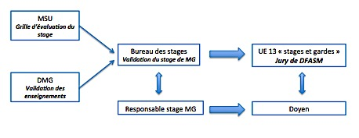
- Non validation
Comme pour tous les stages du deuxième cycle des études médicales, en cas de non-validation du stage, l’étudiant effectue un stage complémentaire non rémunéré dont la durée et les modalités sont fixées par le Directeur de l’UFR (article R 6153-56). La non-validation de ce stage complémentaire entraîne un redoublement dans les conditions prévues à l’article R 6153-47.

En cas de maladie ayant interrompu les fonctions d’un étudiant mentionné à l’article R. 6153-46 et qui a obtenu la validation de l’enseignement théorique de l’année en cours, le directeur de l’unité de formation et de recherche peut prévoir un stage complémentaire qui sera rémunéré déduction faite des avantages accordés en application de l’article R. 6153-58.
La validation de la totalité des stages afférents à une année d’études conditionne le passage dans l’année supérieure.
- Refaire un stage en médecine générale ?
Selon l’article R 6153-54 du CSP: « Les étudiants en médecine mentionnés à l'article R. 6153-46 ne peuvent être affectés plus de deux fois dans la même entité de stage. La durée totale d'affectation dans une même entité de stage, qui ne peut être inférieure à deux mois, ne peut excéder quatre mois. »
Si la possibilité existe d’un 2ème stage ambulatoire de médecine générale dans le cours du second cycle des études médicales, celle-ci est subordonnée à l’accord explicite du Directeur du DMG et du Directeur de l’UFR.
- Statut de l’externe

- Situation
À partir de DFASM1, l’étudiant en médecine porte le titre d’étudiant hospitalier et, à ce titre, participe à l’activité hospitalière en qualité d’agent public (art. R 6153-46 CSP).
Il est salarié par le CHU d’affectation (art. R 6153-59 CSP).
Il accomplit trente-six mois de stages, incluant les congés annuels, pour lequel il perçoit une rémunération annuelle (versée mensuellement) dont le taux est arrêté par le Ministère et revalorisée selon l’évolution des traitements de la fonction publique.

- Droits
Il peut prétendre chaque année :
- À un congé annuel de trente jours ouvrables. La période des congés annuels est divisée en 2 (15 jours ouvrables à chaque semestre). La durée des congés ne peut excéder 3 semaines pour un stage de 3 mois (2 semaines pour 2 mois et 1 semaine pour 1 mois).
- À un congé de maternité ou d'adoption ou de paternité d'une durée égale à celle prévue par la législation de la sécurité sociale pendant lequel l’intéressé perçoit l'intégralité de la rémunération prévue au premier alinéa du présent article.
- Les périodes de congé annuel ou d’arrêt maladie se cumulent pour l’appréciation du temps minimal de présence en stage et se décomptent en journées pleines et non en demi-journées.
- Il n’y a pas légalement de congé sans solde en DCEM3 ou DCEM4, sauf disposition commune pour tous les externes (période avant les ECN, fixé par le Conseil d’UFR).

- Obligations
- L’étudiant concerné agit en toutes circonstances dans le respect des dispositions législatives et réglementaires en vigueur. Il reste pendant toute la durée de son stage soumis au règlement disciplinaire défini à l'article R. 6153-57 du code de la santé publique.
- L'étudiant justifie être titulaire d'une assurance responsabilité civile où figure une clause mentionnant son activité de stagiaire supervisé et prévoyant que sa responsabilité personnelle est couverte en cas de dommage causé au maître de stage, au patient ou au tiers dans le cadre de cette activité.
- Il doit respecter les règles d’assiduité communes à tous les stages du deuxième cycle des études médicales.

- Les maîtres de stage des universités (M.S.U.), agréés pour l’accueil des externes

- Ils sont agréés par le directeur de l’UFR dont relève l’étudiant, sur proposition du conseil de l’UFR, après avis du département de médecine générale et du conseil départemental de l’ordre des médecins.
- Ils exercent leur activité professionnelle depuis au moins 1 an
- Ils perçoivent des honoraires pédagogiques calculés prorata temporis en fonction de la durée d’accueil de l’étudiant par chacun des praticiens concernés (cas des cartes comportant plusieurs MSU)
- L’activité de l’étudiant se fait sous leur responsabilité.
- Ils remplissent à l’issue du stage une fiche d’évaluation pédagogique du travail fourni par l’étudiant et lui en font part lors d’un entretien. Cette fiche est ensuite adressée au Directeur de l’UFR par l’intermédiaire du Bureau des Stages.

- Indemnité de transport
L'arrêté du 11 mars 2014 prévoit une indemnisation forfaitaire de transport pour les étudiants en stage à plus de 15 km du CHU. Les externes souhaitant en bénéficier doivent en faire la demande auprès des Affaires Médicales du CHU.
L’article D6153-58-1 modifié par le Décret n°2014-319 du 11 mars 2014 précise que lorsque le stage est organisé à temps plein, le lieu de stage doit être situé à une distance de plus de 15 km, tant de l'unité de formation et de recherche dans laquelle est inscrit l'étudiant que de son domicile. Cette indemnité n'est cumulable avec aucun dispositif de prise en charge totale ou partielle de frais de transport directement versé à l'intéressé.
- Indemnité d’hébergement

L’article D 6153-58-1 du code de santé publique, modifié par le décret n° 2020-1241 du 9 octobre 2020 précise qu’une indemnité forfaitaire de logement peut être attribuée à un étudiant qui réalise « un stage ambulatoire situé dans une zone géographique caractérisée par une offre de soins insuffisante ou par des difficultés dans l'accès aux soins ». Concrètement il s’agit des zones d’intervention prioritaires (ZIP), des zones d’accompagnement régionales (ZAR) et des zones d’action complémentaire (ZAC), cf cartographie de l’ARS Bretagne datant d’octobre 2020 et accessible sur :
https://www.bretagne.ars.sante.fr/system/files/2020-10/Zonage%20M%C3%A9decin%202020_carto_0.pdf

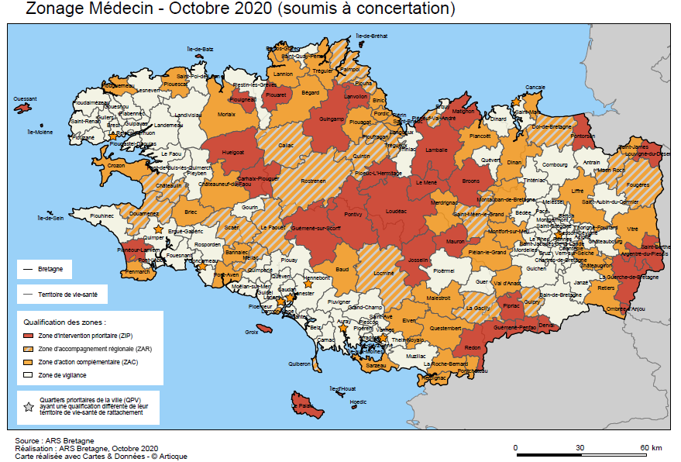

L’arrêté du 9 octobre 2020 stipule qu’en accord avec l’article D 6153-58-1 du code de santé publique, cette indemnité s’élève à 150€ brut par mois.
Pour bénéficier de cette indemnité, l'étudiant fait sa demande aux affaires médicales du CHU et fournit une attestation sur l'honneur par laquelle il certifie supporter la charge d'un logement à titre onéreux d'une part, et ne bénéficier d'aucune aide d'une structure ou collectivité publique d'autre part.

- En pratique

- La durée minimale de stage permettant une validation est de 30 demi-journées sur les 60 demi-journées de temps minimal légal de ce stage, à condition que le différentiel soit justifié. Le reste du temps doit donc être couvert par une période légale et déclarée de congés annuels ou d’arrêt maladie. Toute absence doit donc être justifiée. Les demandes de congés sont à faire signer au MSU et à adresser aux Affaires Médicales du CHU selon les mêmes règles de fonctionnement que lors des stages hospitaliers.
Des vérifications peuvent être effectuées par les responsables facultaires du stage, auprès des MSU et des Affaires Médicales du CHU.

- La présence aux enseignements théoriques est obligatoire. Aucune absence n’est tolérée. En cas d’absence, un justificatif sera exigé (arrêt de travail, etc.). Aucun justificatif signé de la part d’un des maîtres de stage ne sera accepté (ni arrêt de travail, ni présence en stage).

- La validation du stage est du ressort du Directeur de l’UFR après avis du MSU et du Directeur du DMG. Les externes s’engagent à retourner leur fiche de validation de stage au Bureau des stages dans les meilleurs délais.

Textes de référence :
Le stage ambulatoire de médecine générale est organisé durant la deuxième partie du deuxième cycle des études médicales, en conformité avec les textes règlementaires en vigueur :
- Article R 6153-46 et suivants du code de la santé publique
- Arrêté du 4 mars 1997 modifié relatif à la deuxième partie du deuxième cycle des études médicales
- Arrêté du 16 mai 1997 modifié relatif à l’indemnisation des maitres de stage exerçant leur activité en cabinet libéral conformément aux dispositions du décret nº 97-495 du 16 mai 1997 modifié, relatif aux stages pratiques des résidents auprès des praticiens généralistes agréés ;
- Arrêté du 18 juin 2009 pris en application de l’article 8 de l’arrêté du 4 mars 1997 modifié relatif à la deuxième partie du deuxième cycle des études médicales.
- Instruction DGOS du 17 mars 2011 relative à l’augmentation du nombre de maîtres de stage en médecine générale.
- Article 14 de l’arrêté du 8 avril 2013 relatif au régime des études en vue du premier et deuxième cycle des études médicales
- Arrêté du 11 mars 2014 fixant le montant de l’indemnité forfaitaire de transport pour les étudiants hospitaliers en médecine, en odontologie et en pharmacie accomplissant un stage en dehors de leur centre hospitalier universitaire de rattachement
- Bulletin Officiel numéro 7 du 13 février 2014 – Circulaire n°2014-0001 du 22-1-2014 - page 18
- L’article D 6153-58-1 du code de santé publique

Ce stage en milieu ambulatoire présente quelques différences concernant les REGLES ADMINISTRATIVES que vous connaissez lors de vos stages hospitaliers. Nous vous remercions donc de respecter les points suivants :

- Votre affectation en stage ne peut absolument plus être modifiée dès que celle-ci est diffusée par le Bureau des stages (après la procédure de choix et la période autorisée de permutation)

- Vous déclarez vos congés comme d’habitude, auprès des Affaires Médicales du CHU, après avoir fait signer votre fiche à votre MSU

- Dès votre dernier jour en stage de médecine générale, votre fiche de validation de stage doit être complétée en ligne (cf page 3). Si questions, s’adresser au bureau des stages (Mme Fanny JOISSAINS)

L’absence de remplissage de votre fiche de validation porte à 2 conséquences :
- la non-validation de votre stage et donc la non-validation de l’UE13, donc le redoublement
- le non-versement des honoraires pédagogiques aux Maîtres de Stage qui vous ont accueilli

N’hésitez pas à rappeler à vos MSU la nécessité de remplir le questionnaire de validation du stage en ligne . +++

ENSEIGNEMENTS du stage de Médecine Générale

Les sessions ont lieu sur le temps de votre stage, à la Faculté, de 9h30 à 12h30.
Aucune absence à ces sessions n’est autorisée.

La validation des enseignements de médecine générale participe à la validation des enseignements prioritaires fixés par arrêté du Ministère (séminaires de deuxième cycle), dont le thème « soins primaires » fait partie.
Bulletin Officiel numéro 7 du 13 février 2014 – Circulaire n°2014-0001 du 22-1-2014 - page 18

Ces enseignements permettent aux étudiants :
- d’entrevoir la variété des pratiques en médecine générale concernant une même situation clinique,
- d’échanger entre étudiants sur le stage vécu

L’objectif n’est pas de revoir uniquement « un item ECN/EDN » mais plutôt de comprendre les différents déterminants et les différentes possibilités de décision médicale concernant une situation clinique vécue en stage. Ces séances doivent vous permettre d’améliorer votre appropriation des concepts et des spécificités de la médecine générale afin de mieux percevoir leur mise en œuvre par votre Maître de Stage dans sa pratique quotidienne, et donc de potentialiser le déroulement de votre stage.

Dates :

Session | Thème | Dates
1 | La médecine générale et ses spécificités | Jeudi 6/07  9h30-12h30
2 | Pathologies aigues en soin primaire et organisation des soins ambulatoires | Mardi 18/07  9h30-12h30
3 | Suivi des maladies chroniques et prévention en santé | Mardi 22/08  9h30-12h30

Concernant l’organisation, tous les enseignements concomitants au stage de médecine générale se feront en présentiel, sur le site de la faculté de médecine. Aucune visio ne sera mise en place.
Nous reviendrons vers vous notifier la salle attribuée.

Préparation des enseignements

Lors des sessions n° 2 et 3 vous devez prévoir une situation clinique authentique (= vue en stage lors d’une consultation à laquelle vous avez assisté) qui est en lien avec le thème de la session.
Il est conseillé de discuter avec votre MSU de la pertinence de la situation clinique choisie au regard de la pratique de médecine générale et du thème de la session.
Il s’agit d’une situation qui vous a posé question ou qui vous a mis en difficulté, que vous avez trouvé particulière à la médecine générale et que vous souhaitez discuter avec vos confrères/consœurs de 6ème année.
Vous serez répartis par groupes de 15 étudiants avec un animateur médecin généraliste. L’objectif est d’échanger sur une situation clinique spécifique à la médecine générale pour prendre du recul sur le stage et sur votre pratique, en lien avec le thème de la session.

Il ne s’agit pas d’un cas clinique ni d’une conférence d’ECN/EDN. L’idée est d’échanger sur les particularités de la médecine ambulatoire et l’organisation d’un médecin généraliste en dehors de l’hôpital. Une analyse critique de la situation clinique et des recommandations professionnelles est attendue, selon le principe de l’Evidence Based-Medicine (cf session 1).

ANNEXES

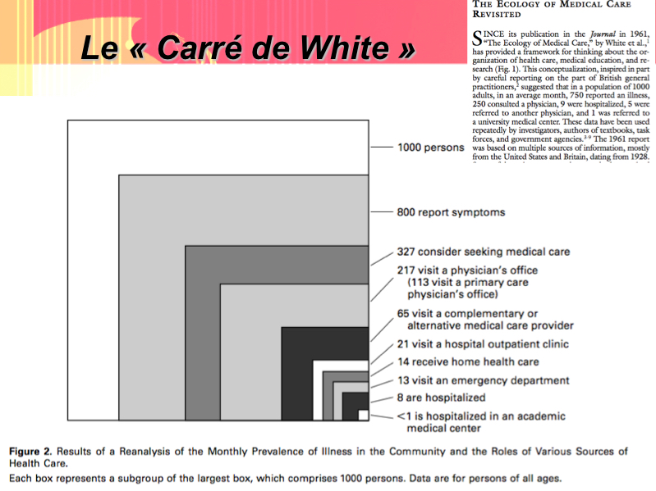

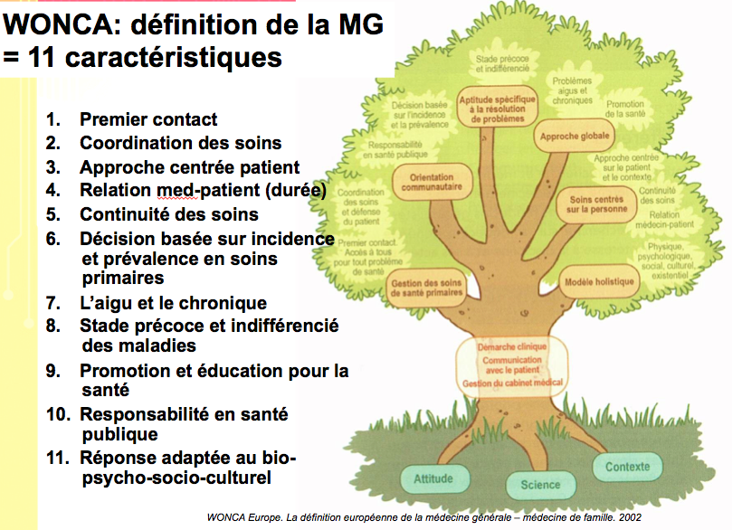

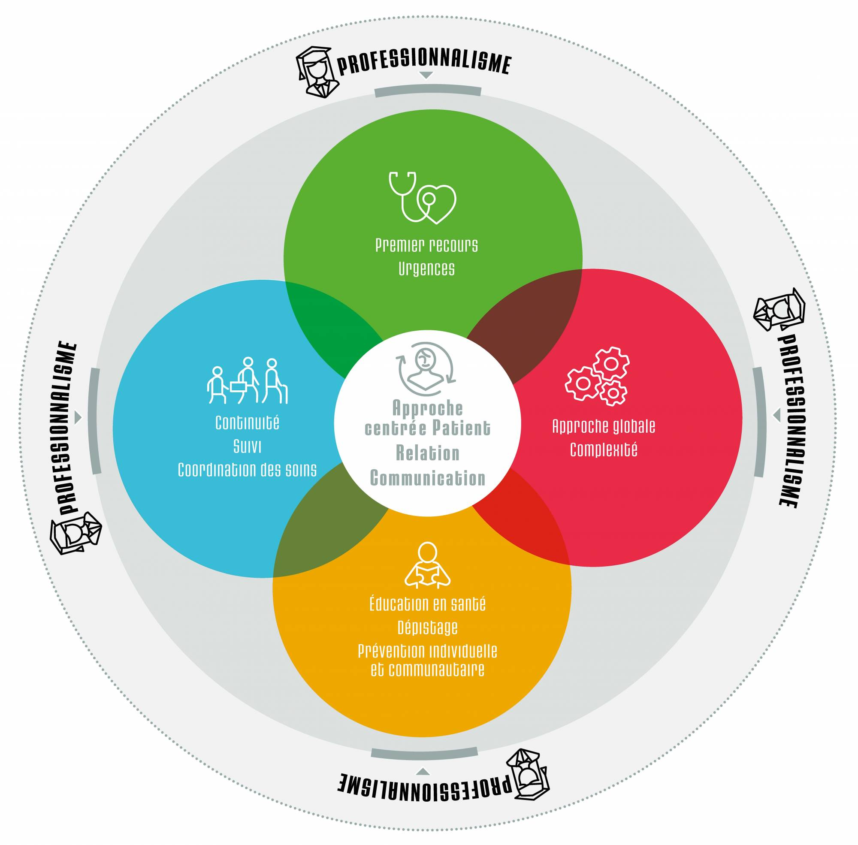
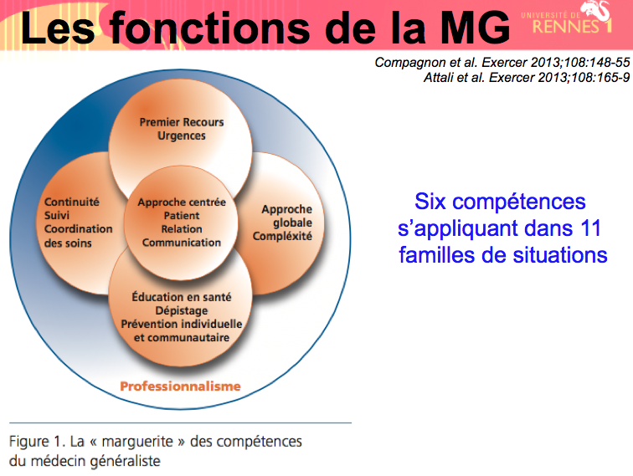

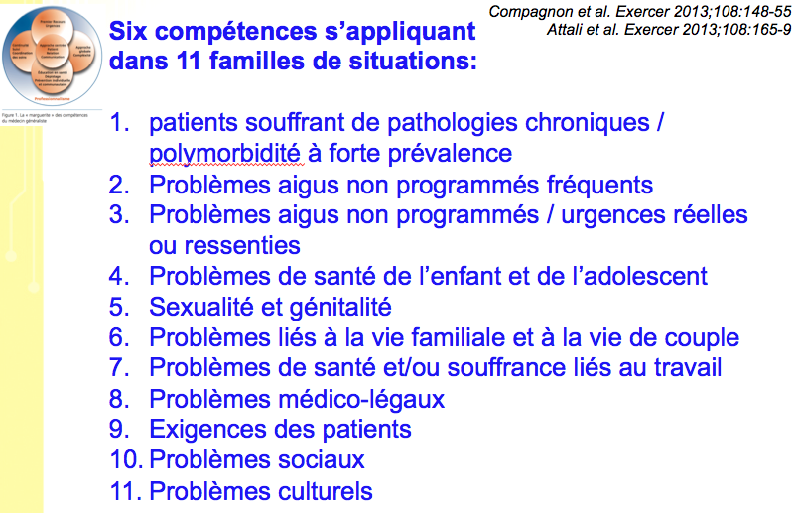

GUIDE D’AUTOFORMATION

Cette grille est destinée uniquement à l’étudiant et ne doit pas servir à la validation de son stage

OBJECTIFS D’APPRENTISSAGE
devant être appréhendés par l’étudiant durant son stage

Apprentissage de l’exercice médical

Observer le dossier médical informatisé
Comprendre le système de santé
Analyser les notions de filière et de réseau de soins
Analyser la place de la MG dans ces modèles et dans la prise en charge au long cours
Participer à une visite à domicile, en analyser les spécificités
Analyser les déterminants et les indications de la visite à domicile
Définir la place de la MG dans le système de PEC des urgences et de la permanence des soins
- Le diagnostic en médecine générale

Identifier les facteurs de risques d’un patient
Liés aux antécédents familiaux et personnels
Liés aux habitudes de vie (alcool, tabac, alimentation…)
Liés à l’environnement (travail, loisirs, habitat, famille…)
Liés aux problèmes actuels (physiques, psychoaffectifs, sociaux)
Identifier les spécificités de l’urgence en M.G.
Pointer les modalités pratiques de la gestion de l’urgence en cabinet
Analyser les types d’urgence (vitale, potentielle, ressentie…)
Elaborer un diagnostic
Analyser la place des explorations complémentaires
Analyser la notion de cadre nosologique
Définir la notion de diagnostic de situation
Définir le concept de raisonnement probabiliste
Analyser l’incertitude ou l’absence diagnostique
Définir le concept d’EBM et l’introduire dans la démarche.
- La prise en charge thérapeutique

Négocier une stratégie de prise en charge
Pointer les écarts entre la vision du patient et la vision du médecin
Analyser les facteurs facilitant et bloquant lors de la négociation
S’engager sur un projet de soins
Analyser les éléments du contrat (objectifs, critères d’évaluation…)
Analyser les notions de consentement éclairé, respect du patient
Analyser les concepts d’engagement et de projet de soins
Accompagner le patient
Définir et analyser la notion d’accompagnement
Adopter une démarche de prévention et d’éducation du patient

STAGE D’EXTERNAT DE MEDECINE GENERALE
Grille de contrôle continu des acquisitions

Cette grille est destinée à faire un bilan intermédiaire en milieu de stage puis à faire un bilan en fin de stage au cours d’un temps d’échange entre le Maître de Stage et son stagiaire.

COMPETENCES CLINIQUES | VU | FAIT | ACQUIS  (à remplir AVEC le maître de stage)
Accueillir le patient
Se présenter et établir le contact
Développer une relation empathique
Observer l’attitude spontanée du patient dans son environnement habituel
Explorer la demande du patient et rechercher des signes fonctionnels
Recueillir et analyser le motif de la consultation
Réaliser un interrogatoire orienté (encadré par le maître de stage)
Reconnaître la sémiologie psychiatrique
Rechercher des signes physiques
Examiner un tympan
Examiner une gorge
Rechercher des adénopathies
Faire un examen pleuropulmonaire
Faire un examen cardiovasculaire
Faire un examen abdominal
Faire un examen gynécologique
Faire un examen urologique
Faire un examen rhumatologique
Faire un examen neurologique
Faire un examen dermatologique
Faire un examen pédiatrique et compléter le carnet de santé
Réaliser un geste diagnostique courant
Faire un streptotest®
Mesurer le souffle par débitmètre de pointe
Prendre la tension artérielle
Faire et interpréter un ECG
Faire un frottis de dépistage
Faire et interpréter une bandelette urinaire
Mesurer l ‘acuité visuelle
Evaluation cognitive chez une personne âgée (MMSE, horloge …)

Poser une hypothèse diagnostique
Faire un résumé syndromique
Lister les hypothèses compatibles avec les éléments observés
Classer ces hypothèses selon la probabilité en soins primaires
L’annoncer et l’expliquer au patient
Evaluer le niveau de compréhension et d’adhésion du patient
Proposer une stratégie d’investigations complémentaires
Proposer une attitude thérapeutique

Fiche de suivi du stage
Cette fiche N’EST PLUS à rendre au bureau des stage pour validation du stage +++++
Pour la validation du stage, se référer à la partie « validation » page 3.
Vous pouvez cependant l’utiliser pour discuter de vos apprentissages avec votre maître de stage.

Nom : Prénom : année d’étude :

Lieu du stage : MÉDECINE GÉNÉRALE Nom du pôle d’enseignement intégré :

Periode du au

Critères |  | N’atteint pas les objectifs | N’atteint que partiellement les objectifs | Atteint tout juste les objectifs | Atteint les objectifs de façon satisfaisante | Atteint totalement les objectifs | Dépasse les objectifs de façon exception-  -nelle

Attitudes

Assiduité, ponctualité

Aptitude à s’intégrer et à collaborer
avec l’équipe du cabinet médical
Comportement avec le malade (tact, respect)

Comportement professionnel (verbal, gestuel, présentation)
Ethique professionnelle (honnêteté, respect, altruisme, dévouement)
Originalité intellectuelle et désir d’apprendre (carnet de stage, port-folio)

Habiletés cliniques

Anamnèse (interrogatoire ordonné et précis, recherche d’éléments importants)
Examens physiques (complet et systématique, signes positifs et négatifs)
Organisation du travail (priorités, temps, répartition des tâches)
Dossiers et comptes rendus (rédaction claire, lisible, structurée, présentation verbale cohérente)
Efficacité en cas d’urgence (reconnaissance d’une situation d’urgence, priorités, solidarité)

Habiletés techniques
en fonction du stage : liste des compétences pratiques souhaitées acquises par le référent de stage

Activités spécifiques

réunions, staffs, exposés

Evaluation finale :

Appréciations ou remarques du/des Maître(s) de Stage :

